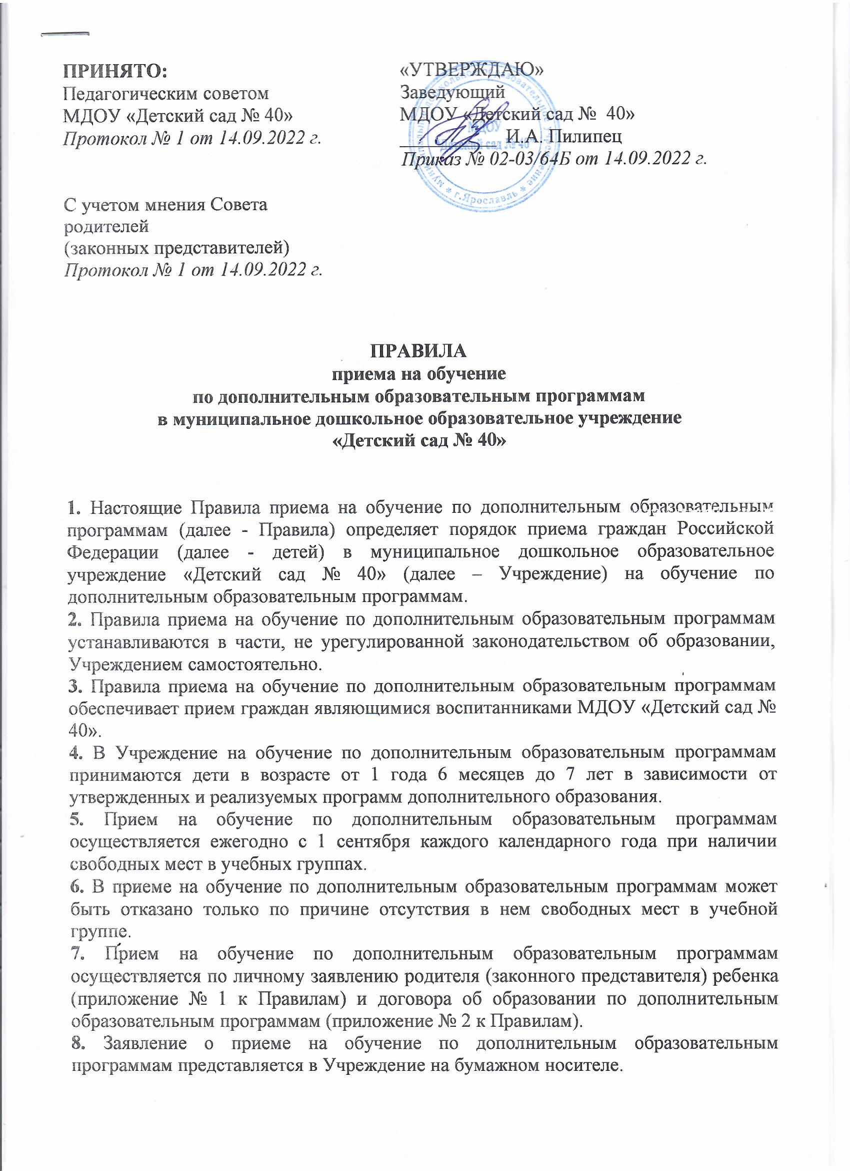

9. Ребенок, родители (законные представители) которого не представили необходимые для приема документы в соответствии с пунктом 7 настоящих Правил не принимается на обучение по дополнительным образовательным программам.
10. Заведующий Учреждения издает распорядительный акт (приказ) о зачислении ребенка в Учреждение (далее - приказ) на обучение по дополнительным образовательным программам в течение трех рабочих дней после заключения договора.
11. Учреждение обязано ознакомить родителей (законных представителей) ребенка со своим уставом, лицензией на осуществление образовательной деятельности и приложением к ней, с дополнительными образовательными программами и другими документами, регламентирующими организацию и осуществление образовательной деятельности по дополнительным образовательным программам.
Копии документов, указанных в пункте 7 настоящих Правил, информация о сроках приема на обучение, размещаются на информационном стенде Учреждения и на официальном сайте https://mdou40.edu.yar.ru/ в информационно-телекоммуникационной сети «Интернет».
12. Факт ознакомления родителей (законных представителей) ребенка, в том числе через официальный сайт Учреждения, с указанными документами фиксируется в заявлении о приеме на обучение и заверяется личной подписью родителей (законных представителей) ребенка.

Приложение 1
Заведующему МДОУ «Детский сад № 40»
И.А. Пилипец
ФИО (родителя)__________________________
________________________________________
паспорт: серия________№________________
когда выдан_________кем выдан________
_____________________________________
Проживающего по адресу______________
_____________________________________
Контактный телефон___________________

ЗАЯВЛЕНИЕ №___
Прошу зачислить моего ребенка (сына/дочь)___________________________
дата рождения __________, посещающего группу № __ на дополнительную платную образовательную услугу (поставить подпись напротив названия):
№ | Наименование кружка | Подпись
1. | Ритмопластика часть 1 (5-6 лет)
2. | Ритмопластика часть 2 (6-7 лет)
3. | Читай-ка часть 1 (5-6 лет)
4. | Читай-ка часть 2 (6-7 лет)
5. | Крепышок часть 1 (3-4 года)
6. | Крепышок часть 2 (4-5 лет)

С 10 октября 2022 года по 31 мая 2023 года.

С уставом учреждения, лицензией на право ведения образовательной деятельности, локальными актами по вопросам организации дополнительных платных образовательных услуг ознакомлен (а):
________ подпись _____________________ расшифровка

Согласен на обработку моих персональных данных и персональных данных ребенка в порядке, установленном законодательством РФ:
________ подпись _____________________ расшифровка

Даю свое согласие на получение дополнительной платной образовательной услуги во время реализации основной образовательной программы ДОУ.
________ подпись _____________________ расшифровка

Даю свое согласие на зачисление ребенка на дополнительную платную образовательную услугу через портал ПФДО ЯО.
________ подпись _____________________ расшифровка

« ____ »____________ 20___ г. _________________ подпись

Приложение 2

Договор
об образовании по дополнительным образовательным программам

г. Ярославль «___» _______________20__ г.

Договор об образовании по дополнительным образовательным программам (далее - Договор) заключен между муниципальным дошкольным образовательным учреждением «Детским садом № 40» (далее «Исполнитель») осуществляющим образовательную деятельность на основании лицензии № 8/16 от 12.01.2016 г., выданной департаментом образования Ярославской области, серия 76Л02 № 0000768 в лице заведующего Пилипец Ирины Анатольевны, действующей на основании Устава (утвержденным приказом департаментом образования мэрии г. Ярославля № 01-05/319 от 15.05.2015 г.), с одной стороны, и
_____________________________________________________________________________________
(фамилия, имя, отчество (при наличии) законного представителя лица, зачисляемого на обучение/фамилия, имя, отчество (при наличии) лица, зачисляемого на обучение/наименование организации с указанием должности, фамилии, имени, отчества (при наличии) лица, действующего

от имени организации, документов, подтверждающих полномочия указанного лица)
именуем_____ в дальнейшем "Заказчик", действующий в интересах несовершеннолетнего

(фамилия, имя, отчество (при наличии) лица, зачисляемого на обучение, дата рождения)
именуем___ в дальнейшем "Обучающийся", совместно именуемые Стороны, в соответствии с Гражданским кодексом Российской Федерации, Законом Российской Федерации "Об образовании в Российской Федерации" от 29.12.2012 года № 273-ФЗ, а также Правилами оказания платных образовательных услуг, утвержденными Постановлением Правительства РФ от 15.09.2020 № 1441, Положением о порядке оказания в МДОУ «Детский сад № 40» дополнительных платных образовательных услуг, утвержденным приказом по МДОУ «Детский сад № 40» заключили настоящий Договор о следующем:
- Предмет договора
1.1. Исполнитель обязуется предоставить образовательную услугу, а Заказчик обязуется оплатить образовательную услугу по обучению в рамках дополнительной общеразвивающей образовательной программы
- «Читай-ка» - речевое развитие (далее - образовательная программа) социально-коммуникативной направленности.
1.2. Срок освоения дополнительной образовательной программы (продолжительность обучения) на момент подписания настоящего Договора составляет один учебный год с «____» ________ 20__ г. по «____» ___________ 20____
1.3. Срок обучения по индивидуальному учебному плану (при его наличии у Обучающегося), в том числе ускоренному обучению, составляет_____________-__________(количество дней, месяцев, лет).
1.4. Форма обучения - очная, форма проведения занятий – групповая, подгрупповая.
1.5. Местом оказания услуг является муниципальное дошкольное образовательное учреждение «Детский сад № 40», г. Ярославль, ул. Богдановича д. 18.
1.6. Занятия проводятся 1 (один) раз в неделю, в соответствии с расписанием и графиком работы педагога, учебным планом, утвержденными заведующим образовательного учреждения, за исключением случаев предусмотренных СанПиН (карантинные мероприятия) .
1.7. После освоения Обучающимся дополнительной образовательной программы ему выдается / не выдается
(документ об обучении, предусмотренный Исполнителем в качестве удостоверяющего освоение образовательной программы)
II Права Исполнителя, Заказчика и Обучающегося
2.1. Исполнитель вправе:
2.1.1. Самостоятельно или на основе сетевого взаимодействия осуществлять образовательный процесс, устанавливать системы оценок, формы, порядок и периодичность проведения промежуточной аттестации Обучающегося (при ее наличии).
2.1.2. Применять к Обучающемуся меры поощрения и меры дисциплинарного взыскания в соответствии с законодательством Российской Федерации, учредительными документами Исполнителя, настоящим Договором и локальными нормативными актами Исполнителя.

2.2. Заказчик вправе:
2.2.1. Получать информацию от Исполнителя по вопросам организации и обеспечения надлежащего предоставления услуг, предусмотренных разделом I настоящего Договора.
2.2.2. Защищать законные права и интересы Обучающегося.
2.3. Обучающемуся предоставляются академические права в соответствии с частью 1 статьи 34 Федерального закона от 29 декабря 2012 г. N 273-ФЗ "Об образовании в Российской Федерации"⁵. Обучающийся также вправе:
2.3.1. Получать информацию от Исполнителя по вопросам организации и обеспечения надлежащего предоставления услуг, предусмотренных разделом I настоящего Договора.
2.3.2. Обращаться к Исполнителю по вопросам, касающимся образовательного процесса.
2.3.3. Пользоваться в порядке, установленном локальными нормативными актами, имуществом Исполнителя, необходимым для освоения образовательной программы.
2.3.4. Принимать в порядке, установленном локальными нормативными актами, участие в социально-культурных, оздоровительных и иных мероприятиях, организованных Исполнителем.
2.3.5. Получать полную и достоверную информацию об оценке своих знаний, умений, навыков и компетенций, а также о критериях этой оценки.
2.3.6.____________-_____________________________________________ (иные права Обучающегося).
III. Обязанности Исполнителя, Заказчика и Обучающегося
3.1. Исполнитель обязан:
3.1.1. Зачислить Обучающегося, выполнившего установленные законодательством Российской Федерации, учредительными документами, локальными нормативными актами Исполнителя условия приема, в качестве ____________________________________________________________________________
(указывается категория обучающегося)
3.1.2. Довести до Заказчика информацию, содержащую сведения о предоставлении платных образовательных услуг в порядке и объеме, которые предусмотрены Законом Российской Федерации «О защите прав потребителей» и Федеральным законом «Об образовании в Российской Федерации».
3.1.3. Организовать и обеспечить надлежащее предоставление образовательных услуг, предусмотренных разделом I настоящего Договора. Образовательные услуги оказываются в соответствии с учебным планом, в том числе индивидуальным (при его наличии у Обучающегося), и расписанием занятий Исполнителя.
3.1.4. Обеспечить Обучающемуся предусмотренные выбранной образовательной программой условия ее освоения, а также специальные условия при необходимости (в случае если Обучающийся является лицом с ограниченными возможностями здоровья или инвалидом).
3.1.5. Сохранить место за Обучающимся в случае пропуска занятий по уважительным причинам (с учетом оплаты услуг, предусмотренных разделом I настоящего Договора).
3.1.6. Принимать от Заказчика плату за образовательные услуги.
3.1.7. Обеспечить Обучающемуся уважение человеческого достоинства, защиту от всех форм физического и психического насилия, оскорбления личности, охрану жизни и здоровья.
3.1.8. Обеспечить Заказчику доступ к информации для ознакомления лицензией на осуществление дополнительного образования, с дополнительными образовательными программами и другими документами, регламентирующими организацию и осуществление платной образовательной деятельности.
3.1.9. Уведомить Заказчика в течение 5 рабочих дней о нецелесообразности оказания Обучающемуся дополнительной образовательной услуги в объеме, предусмотренном разделом I настоящего Договора, вследствие его индивидуальных особенностей, делающих невозможным или педагогически нецелесообразным оказание данной услуги.
3.2. Заказчик обязан:
3.2.1. Своевременно вносить плату за предоставляемые Обучающемуся образовательные услуги, указанные в разделе I настоящего Договора, в размере и порядке, определенном пунктом 4.2. настоящего Договором, а также предоставлять платежные документы, подтверждающие такую оплату.
3.2.2. Извещать Исполнителя о причинах отсутствия на занятиях Обучающегося в случае, если у Обучающегося отсутствует такая возможность.
3.2.3 В случае заболевания Обучающегося, подтвержденного заключением медицинской организации либо выявленного медицинским работником Исполнителя, принять меры по восстановлению его здоровья и не допускать посещения образовательной организации Обучающимся в период заболевания (или карантинных мероприятий).
3.3. Обучающийся обязан соблюдать требования, установленные в статье 43 Федерального закона от 29 декабря 2012 г. N 273-ФЗ «Об образовании в Российской Федерации», в том числе:
3.3.1. Выполнять задания для подготовки к занятиям, предусмотренным учебным планом, в том числе индивидуальным.
3.3.2. Извещать Исполнителя о причинах отсутствия на занятиях (в случае если не известил Заказчик).
3.3.3. Обучаться в образовательной организации по образовательной программе и учебным планом, в том числе индивидуальным (при его наличии у Обучающегося), Исполнителя.
3.3.4. Соблюдать требования учредительных документов, правила внутреннего распорядка и иные локальные нормативные акты Исполнителя.
IV. Стоимость услуг, сроки и порядок их оплаты
4.1. Полная стоимость платных образовательных услуг за весь период обучения Обучающегося по
образовательной программе «Читай-ка» - речевое развитие - 200 рублей стоимость одного занятия, стоимость в год 32 занятия 6400 (шесть тысяч четыреста) рублей 00 копеек.
_____________________________________________________________________________________
4.2. Начисление оплаты производится из расчета фактически оказанной образовательной услуги соразмерно количеству календарных дней, в течение которых оказывалась услуга.
4.3. Увеличение стоимости образовательных услуг после заключения Договора не допускается, за исключением увеличения стоимости указанных услуг с учетом уровня инфляции, предусмотренного основными характеристиками федерального бюджета на очередной финансовый год и плановый период.
4.4. Оплата производится ежемесячно, не позднее 15 числа текущего месяца следующего за периодом оплаты в безналичном/наличном порядке на счет, указанный в разделе 4.5. настоящего Договора через любую кредитную организацию из расчета фактически оказанной услуги, соразмерно количеству календарных дней, в течение которых оказывалась услуга.
4.5. Оплата производится на расчетный счет: МДОУ «Детский сад № 40» лс 803.03.353.5), к/с 40102810245370000065, р/с 03234643787010007100 в Отделении Ярославль Банка России//УФК по ЯО г. Ярославль, КБК07010000000000130130.
V. Основания изменения и расторжения договора
5.1. Условия, на которых заключен настоящий Договор, могут быть изменены по соглашению Сторон или в соответствии с законодательством Российской Федерации.
5.2. Настоящий Договор может быть расторгнут по соглашению Сторон.
5.3. Настоящий Договор может быть расторгнут по инициативе Исполнителя в одностороннем порядке в случаях:
- установления нарушения порядка приема в образовательную организацию, повлекшего по вине Обучающегося его незаконное зачисление в эту образовательную организацию;
- просрочки оплаты стоимости платных образовательных услуг;
- невозможности надлежащего исполнения обязательства по оказанию платных образовательных услуг вследствие действий (бездействия) Обучающегося;
- в иных случаях, предусмотренных законодательством Российской Федерации.
5.4. Настоящий Договор расторгается досрочно:
- по инициативе Обучающегося или родителей (законных представителей) несовершеннолетнего Обучающегося в случае перевода Обучающегося для продолжения освоения образовательной программы в другую организацию, осуществляющую образовательную деятельность;
- по инициативе Исполнителя в случае установления нарушения порядка приема в образовательную организацию, повлекшего по вине обучающегося его незаконное зачисление в образовательную организацию, в случае просрочки оплаты стоимости платной образовательной услуги по обучению в рамках дополнительной общеобразовательной программы, в случае невозможности надлежащего исполнения обязательств по оказанию платной образовательной услуги по обучению в рамках дополнительной общеобразовательной программы вследствие действий (бездействия) Обучающегося;
- по обстоятельствам, не зависящим от воли Обучающегося или родителей (законных представителей) несовершеннолетнего Обучающегося и Исполнителя, в том числе в случае ликвидации Исполнителя.
5.5. Исполнитель вправе отказаться от исполнения обязательств по Договору при условии полного возмещения Заказчику убытков.
5.6. Заказчик вправе отказаться от исполнения настоящего Договора при условии оплаты Исполнителю фактически понесенных им расходов, связанных с исполнением обязательств по Договору.
VI. Ответственность Исполнителя, Заказчика и Обучающегося
6.1. За неисполнение или ненадлежащее исполнение своих обязательств по Договору Стороны несут ответственность, предусмотренную законодательством Российской Федерации и Договором.
6.2. При обнаружении недостатка образовательной услуги, в том числе оказания ее не в полном объеме, предусмотренном образовательными программами (частью образовательной программы), Заказчик вправе по своему выбору потребовать:
6.2.1. Безвозмездного оказания образовательной услуги.
6.2.2. Соразмерного уменьшения стоимости оказанной образовательной услуги.
6.2.3. Возмещения понесенных им расходов по устранению недостатков оказанной образовательной услуги своими силами или третьими лицами.
6.3. Заказчик вправе отказаться от исполнения Договора и потребовать полного возмещения убытков, если в 5-ти дневный срок недостатки образовательной услуги не устранены Исполнителем. Заказчик также вправе отказаться от исполнения Договора, если им обнаружен существенный недостаток оказанной образовательной услуги или иные существенные отступления от условий Договора.
6.4. Если Исполнитель нарушил сроки оказания образовательной услуги (сроки начала и (или) окончания оказания образовательной услуги и (или) промежуточные сроки оказания образовательной услуги) либо если во время оказания образовательной услуги стало очевидным, что она не будет осуществлена в срок, Заказчик вправе по своему выбору:
6.4.1. Назначить Исполнителю новый срок, в течение которого Исполнитель должен приступить к оказанию образовательной услуги и (или) закончить оказание образовательной услуги.
6.4.2. Поручить оказать образовательную услугу третьим лицам за разумную цену и потребовать от Исполнителя возмещения понесенных расходов.
6.4.3. Потребовать уменьшения стоимости образовательной услуги.
6.4.4. Расторгнуть Договор.
6.5. Заказчик вправе потребовать полного возмещения убытков, причиненных ему в связи с нарушением сроков начала и (или) окончания оказания образовательной услуги, а также в связи с недостатками образовательной услуги.
VII. Срок действия Договора
7.1. Настоящий Договор вступает в силу со дня его заключения Сторонами и действует до полного исполнения Сторонами обязательств.
VIII. Заключительные положения
8.1. Сведения, указанные в настоящем Договоре, соответствуют информации, размещенной на официальном сайте Исполнителя в информационно-телекоммуникационной сети «Интернет» на дату заключения настоящего Договора.
8.2. Под периодом предоставления образовательной услуги (периодом обучения) понимается промежуток времени с даты издания приказа о зачислении Обучающегося на обучение по дополнительным платным образовательным услугам до даты издания приказа об окончании обучения или отчислении обучающегося по обучению по дополнительным платным образовательным услугам.
8.3. Настоящий Договор составлен в 2–х экземплярах, по одному для каждой из Сторон. Все экземпляры имеют одинаковую юридическую силу. Изменения и дополнения настоящего Договора могут производиться только в письменной форме и подписываться уполномоченными представителями Сторон.
8.4. Изменения Договора оформляются дополнительными соглашениями к Договору.
Адреса и реквизиты сторон
Исполнитель | Заказчик | Обучающийся
Юридический адрес: 150054  г. Ярославль ул. Богдановича д. 18 Телефон (4852) 73-70-74  ИНН 7604041002  Банковские реквизиты:  департамент финансов мэрии города Ярославля,  (МДОУ «Детский сад № 40»  лс 803.03.353.5)  к/с 40102810245370000065  р/с 03234643787010007100  в Отделении Ярославль Банка России//УФК по ЯО г. Ярославль  БИК 017888102  КБК 07010000000000130130  Заведующий _________ И.А. Пилипец  МП | ____________________________________________________________  (ФИО)  паспорт: серия _____№____________выдан__________________________________________________________________  ______________________________  «____» ____________20___г.  Код подразделения ______________________________  Адрес (место нахождения или место жительства): ____________________________________________________________  ______________________________  Телефон_______________________  _____________________________  подпись расшифровка | ____________________________________________________  (ФИО)  Дата рождения ____________  Свидетельство о рождении  серия ______ № ___________  Адрес (место жительства): __________________________  __________________________  __________________________
Второй экземпляр договора на руки получен « ____ » ______________ 20 ____ г.

_______________ / ______________________
(подпись) (расшифровка подписи)

